**PROPIETARIO**

COOPERATIVA DE AHORRO Y CREDITO EFIDE

**LOCALIZACIÓN**

Avenida número Uno, número 84 (antes Mz. K, lote 14), Zona Ciudad modelo Papa León

XIII, distrito de Chilca, provincia de Cañete, departamento de Lima.

**ÁREA DEL TERRENO**

5,223.50 m2

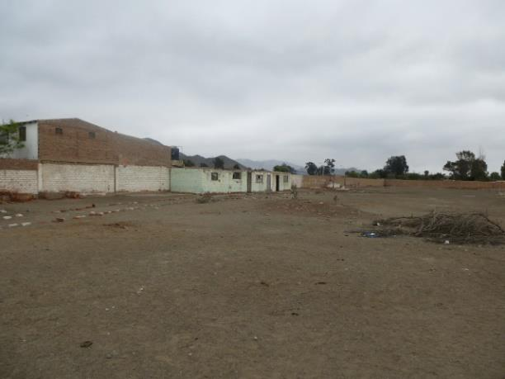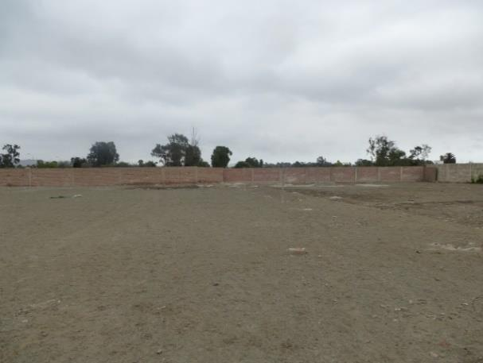

**PRECIO DE VENTA: US$350,000 DOLARES AMERICANOS.**

**PERÍMETRO Y LINDEROS DEL TERRENO**

Por el frente : La avenida Uno con 31.00 m.

Por la derecha : El lote 13 con 168.50 m.

Por la izquierda : El lote 15 con 168.50 m.

Por el fondo : Propiedad de terceros con 31.00 m.

**ZONIFICACIÓN**

ZTE-1, zona de tratamiento especial, con fines de desarrollo agropecuario

y vivienda rural, de acuerdo al plano L-01 de Acondicionamiento

Territorial, de junio del año 2,005.

Según averiguaciones en el departamento de Desarrollo Urbano del

Municipio de Chilca, no existe variación, ni solicitud de cambio de uso,

por lo que se mantiene las actuales características de zonificación.

De acuerdo a inspección, la zona tiene vocación para industria liviana,

habiéndose detectado algunos inmuebles de uso industrial en la zona.

**1.11 DESCRIPCIÓN**

Se trata de un terreno cercado en parte, de topografía plana, suelo

arenoso, de configuración alargada con relación 5 a 1 (largo/ancho).

Contiene en su interior algunas construcciones deterioradas y sin valor

comercial alguno.

Se detecta la existencia de pozo séptico para evacuación de desagües.

**1.13 SERVICIOS MUNICIPALES Y ENTORNO**

La urbanización de tipo semirústico cuenta con servicios de electricidad

con existencia de postes de alumbrado de concreto con redes enterradas.

No existen redes de agua potable ni alcantarillado.

Las pistas son de tierra nivelada, no pavimentadas. No existen veredas.

El tráfico es liviano. Se observan casas de un piso en varios de los lotes.